Web Antropométrica
Rômulo C. A. Dias¹, João V. S.Costa¹, Maximilian Jaderson De Mello¹, Tiago Amaral¹
¹Instituto Federal de Mato Grosso Do Sul –IFMS Campus Naviraí
79.950-000 – Mato Grosso do Sul– MS – Brasil
{Rômulo,João Vittor}romulocad36@gmail.com, joaovittorss53@gmail.com

Abstract This project aims to automate anthropometric assessments to help health professionals make their assessments more quickly and effectively. And for that, it aims to make this assessment through a web platform, using CSS and bootstrap to create the interface, integrating the database management system with the website so that the protocols are programmed in PHP, showing the results of the evaluations and comparing the results with the standards for the patient's age, as well as providing the patient's history evaluated within the Website. With the development of this project, it is concluded that the health professional is benefited by being able to evaluate his patients more quickly and effectively, making the anthropometric evaluation more applicable to health professionals.
Resumo. Este projeto visa automatizar as avaliações antropométricas para auxiliarem os profissionais na área da saúde a fazerem suas avalições de maneira mais rápida e eficaz. E para isso, tem como objetivo fazer com que essa avaliação seja feita através de uma plataforma web, usando o CSS e o bootstrap para a criação da interface, integrando o sistema de gerenciamento de banco de dados com o website para que assim, sejam programados os protocolos na linguagem de programação PHP, mostrando os resultados das avaliações e comparando os resultados com os padrões para a idade do paciente, além de disponibilizar o histórico do paciente avaliado dentro do Website. Com o desenvolvimento desse projeto, conclui-se que o profissional na área da saúde seja beneficiado por conseguir avaliar seus pacientes de maneira mais rápida e eficaz, tornando a avaliação antropométrica mais aplicável para os profissionais de saúde.
Palavras Chave: Avaliação antropométrica, plataforma Web, Protocolo

1. Introdução
A antropometria pode ser definida como a busca por padrões para componentes corporais, por meio de medidas de perímetro e comprimento de segmentos, tecido de gordura subcutâneo, diâmetros ósseos, massa corporal e estatura .FUNDAÇÃO VALE (2013)
Seguindo este entendimento, a avaliação antropométrica pode ser utilizada para determinar o tamanho físico de uma população, por meio da utilização das medidas de comprimento, profundidade, circunferências corporais etc. Além disso, o resultado dessas medidas é usualmente utilizado para fins de diagnósticos na área médica, mas nesse caso será utilizado para o auxílio na avaliação feita pelos profissionais da área de educação física.
Uma das ferramentas mais utilizadas para este processo é o adipômetro, que serve como base para calcular as dobras cutâneas dos pacientes atendidos pelos profissionais de Educação física.
A avaliação das dobras cutâneas é uma metodologia utilizada para medir basicamente, a espessura da pele e do tecido adiposo subcutâneo em locais específicos do corpo do avaliado. A aferição das dobras é um método relativamente simples, de baixo custo e não invasivo, para se estimar a gordura corporal total.
Para isso, será utilizado como base de cálculos o protocolo do Doutor Michael L. Pollock citado por Litsky (1998). Para o autor, Pollock foi um dos renomados e importantes precursores da avaliação física, que através de vários estudos, conseguiu chegar a protocolos que até hoje são utilizados em vários lugares para realizar a avaliação antropométrica. Segundo Litsky (1998) Pollock, de Gainesville, Flórida, publicou três livros e mais de 300 artigos sobre exercícios, e descobriu que os pacientes com transplante cardíaco que fizeram treinamento com pesos poderiam impedir que sua medicação antirrejeição reduza a densidade óssea. Isso, por sua vez, reduziu as chances de ossos frágeis e fraturas de estresse. Ele elaborou programas de levantamento individuais para cada paciente de transplante.

2. Métodos
Caracterizado pelo estudo bibliográfico cujo tema referente a avaliação antropométrica, tem como principal referencial a Fundação Vale (2013) e autores secundários Telles (2003) e Gomes et.al. (2010), dentre outras leituras complementares. Para a parte de programação, tomamos como referência principal Dall’Oglio (2015) e referência secundária PHP (2018), dentre outras leituras complementares.
A pesquisa bibliográfica permitiu o desenvolvimento da parte descritiva da pesquisa, pois através dela foi possível a obtenção dos dados referentes à avaliação antropométrica, de acordo com os protocolos. Nesse sentido, se destacam as dobras cutâneas, as métricas protocolares (números fixos empregados para o cálculo), as variáveis de sexo/idade e o quadro de referências.
A terceira parte de desenvolvimento do projeto trata da pesquisa experimental, onde nos dedicamos à programação do website. Inicialmente desenvolvemos 4 interfaces organizadas de acordo com a seguinte estrutura, nominalmente:
- Cadastro;
- Protocolo de Pollock ou Slaughter;
- Cálculo/resultado antropométrico.
A interface foi desenvolvida através do CSS que usamos para alinhar os textos, separar o título de cada página e os dados das páginas, definindo o tamanho e a fonte das letras, e também as cores da interface. Além do CSS, utilizamos o framework Front-end Bootstrap, que visa facilitar o desenvolvimento na criação de sites responsivos, oferecendo padrões em HTML e CSS, onde usamos para criar os botões de cada página.
Após desenvolver as interfaces, passaremos à fase de programação. Esta etapa, em partes, compreende a criação do banco de dados da aplicação, no qual usamos o SGBD MySQL, utilizando a ferramenta de modelagem Workbench, criando assim o mrodelo de entidade e relacionamento. Para o desenvolvimento da aplicação, foi usada a IDE Netbeans, na versão 8.2. Resta ainda concluir algumas GUI’s e vinculá-las ao respectivo banco de dados, já modelado e criado.

3. Resultados
Na atual etapa deste projeto, conseguimos desenvolver as 4 interfaces que serão utilizadas para o cálculo antropométrico, divididas em:
Figura 1: Cadastro
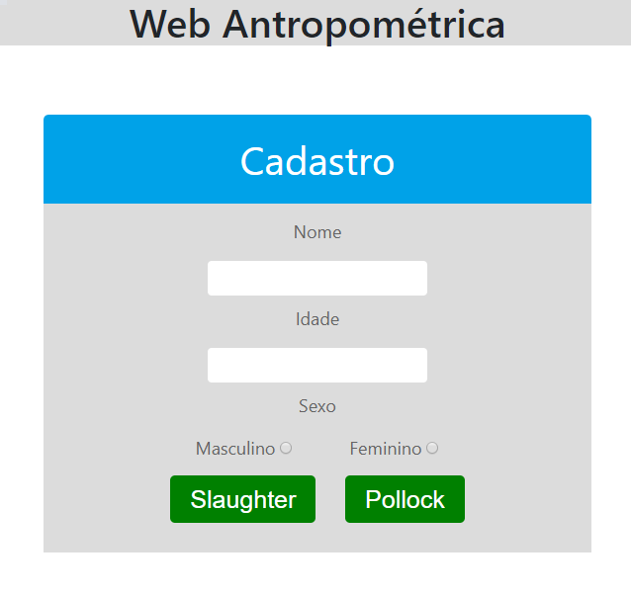
Fonte: Imagem adaptada da interface de cadastro.
Ao inserir os dados Nome, Idade e Sexo, será encaminhado as interfaces na qual o profissional de Educação Física irá aplicar essas avaliações. Divididas em interface de Pollock e Slaughter.

Figura 2: Pollock:
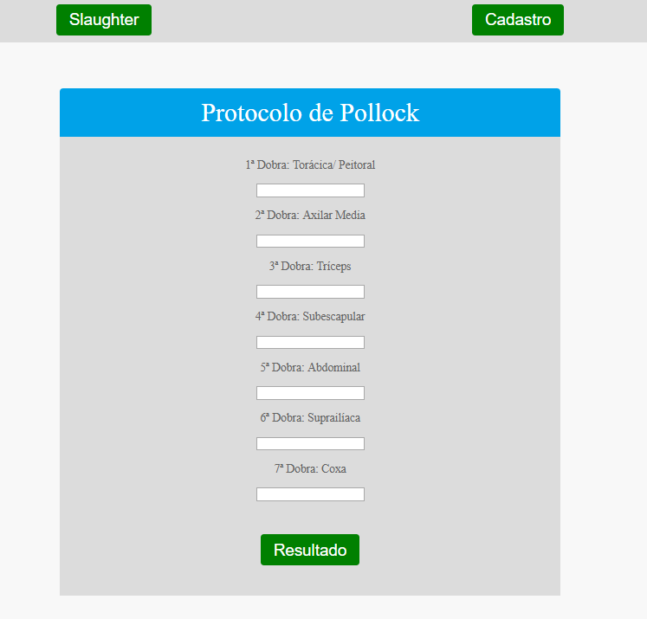
Fonte: Imagem adaptada da interface do protocolo de Pollock

Figura 3: Slaughter:
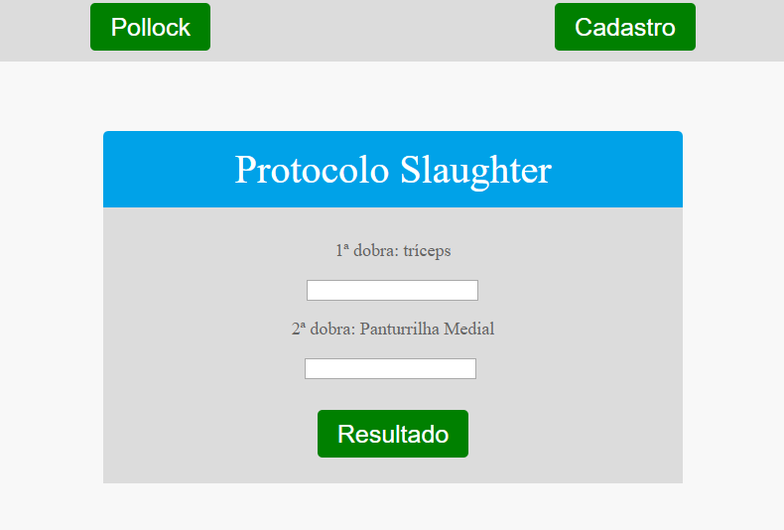
Fonte: Imagem adaptada da interface do protocolo de Slaughter.
Ao inserir o percentual de gordura em cada dobra pedida, será feito o cálculo ao clicar no botão resultado, que irá mostrar a interface resultado, exibindo o valor total do percentual de gordura padrão, percentual de gordura do paciente o de acordo com a sua idade, e mostrará também se o seu percentual de gordura estará maior, menor ou de acordo com os percentuais de gordura padrão.

Figura 4: Resultado:
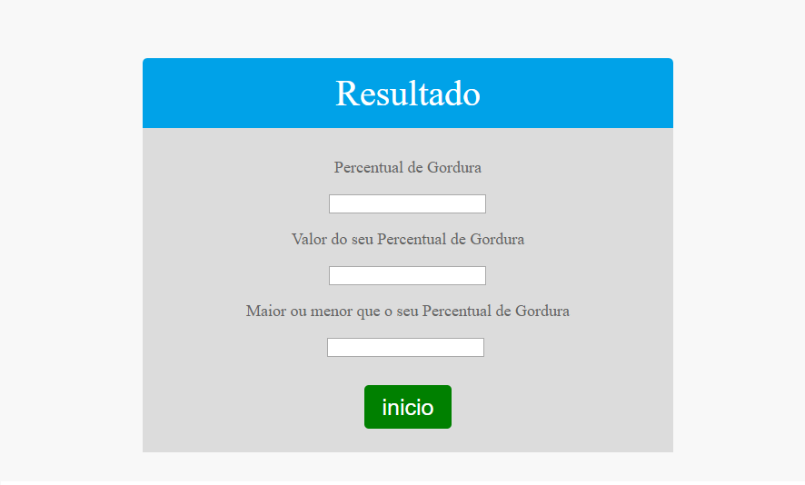
Fonte: Imagem adaptada da interface dos resultados obtidos através do cálculo dos protocolos.

Estas interfaces são provisórias, podendo sofrer mudanças em suas cores.
Através dessa interface, que conectada com o banco de dados já pronto, inseriremos os protocolos dentro da linguagem PHP, para que assim consigamos obter os cálculos do percentual de gordura de cada paciente, comparando esses percentuais de gordura com os percentuais de gordura padrão e mostrando os resultados na interface resultado, como mostrada na imagem acima.

4. Discussão
A antropometria “é a ciência que estuda medidas do corpo humano” Telles (2003) essa avaliação contém diversos métodos de avaliação, e é por meio dela que se consegue tirar várias medidas do corpo, como: o peso, a altura e as circunferências do braço, da cintura e as dobras cutâneas subescapular, supra-ilíaca, tríceps, bíceps e a panturrilha medial, sendo essas as mais utilizadas em crianças.
Essa avaliação utiliza várias técnicas para se conseguir a medida de cada parte corporal, oferecendo informações valiosas para pacientes que desejam saber seu percentual de gordura, e dentre as técnicas que são utilizadas nessa avaliação, a técnica que será abordada neste trabalho é a antropometria nutricional.
Segundo Gomes et. al. (2010) a antropometria nutricional “consiste no uso de indicadores que são capazes de fornecer, de acordo com o parâmetro utilizado, informações sobre a adequação nutricional de um indivíduo ou coletividade em relação a um padrão compatível com a saúde em longo prazo” GOMES et.al. (2010). Essa avaliação utiliza métodos como a análise de dobras cutâneas, ou o índice de gordura entre a cintura e o quadril, mas nesse projeto, será utilizado a análise das dobras cutâneas.
Em uma outra linha, GOMES et.al (2010) diz que a dobra cutânea é uma medida de espessura de duas camadas de pele e a gordura subcutânea, que é a gordura que está localizada logo abaixo da camada mais externa da pele, ou seja, é a que se pode encostar com os próprios dedos, esta cobre os músculos abdominais, e caso se tenha essa gordura em excesso, não é possível ver seus músculos abdominais. Essas dobras podem ser avaliadas tanto em conjunto quanto isoladamente.
Como exemplo de dobras cutâneas podemos citar as dobras tricipital, bicipital e da panturrilha, como indicadores de gordura periférica, que seria um acúmulo de gordura na parte inferior do nosso corpo, mas não apresenta sintomas tão prejudiciais a nossa saúde.
Os protocolos das avaliações a serem utilizadas nesse projeto são baseados nas idades dos pacientes, que variam dos 7 aos 18 anos, e dos 18 anos até os 55 anos de idade. Através de equações propostas por Slaughter e Jackson; Pollock; Ward, utilizando três e sete pregas cutâneas respectivamente.
A equação de Slaughter segundo os autores Mônica de Souza et al (2009) é uma das mais utilizadas para o cálculo de percentual de gordura para gênero e etnia, assim como também a de (FUNDAÇÃO VALE, 2013), mostra que através de anexos que o protocolo é utilizado em crianças e adolescentes com a faixa etária de 7 a 18 anos.
A representação do protocolo utilizado por Slaughter (FUNDAÇÃO VALE, 2013) é feita da seguinte maneira:
Gordura%= 0,735 * (TR + PM) + 1,0, Para homens de 7 a 18 anos.
Para mulheres de 7 a 18 anos é utilizado as seguintes equações:
Gordura%= 0,61 * (TR + PM) + 5,1. Onde TR significa tríceps e PM a panturrilha.
Já a equação de Pollock; Ward e Jackson conclui-se que para homens de idade de 18 a 61 anos deve-se seguir os seguintes protocolos: FUNDAÇÃO VALE (2013)
Densidade corporal=1,112 – 0,000439499* (X1) + 0,00000055 * (X1)² -
0,00071761 * (X3)
Densidade corporal= 1,109 – 0,0008267* (X2) + 0,00000016* (X2)² - 0,0002574 * (X3)
E para as mulheres de 18 a 55 anos, deve-se seguir os seguintes protocolos:
Densidade corporal= 1,097 – 0,00046971* (X1)² + 0,00000056 * (X1)² - 0,00012828 * (X3).
Densidade corporal= 1,099 – 0,0009929* (X2) + 0,00000212 * (X2)² - 0,0001392* (X3).
Onde:
X1: Soma das sete dobras cutâneas (torácica/peitoral, axilar media, tríceps, subescapular, abdominal, supra ilíaca e coxa).
X2:Soma das três dobras cutâneas (tríceps, supra ilíaca, e coxa).
X3= Idade em anos.

4.1. Framework voltado ao design
O framework serve basicamente como um template que é muito utilizado para os desenvolvedores terem mais praticidade ao reproduzir uma função em vários projetos ao mesmo tempo (GAEA, s.a.).
Os frameworks tem várias funções de parâmetros, e isso faz com que o desenvolvedor tenha a possibilidade de personalizar seus projetos de acordo com as suas necessidade, para isso é usado o princípio de orientação a objetos, como a abstração, o polimorfismo e a herança (GAEA, s.a.).
A abstração ou classe abstrata é uma especificação conceitual de outras classes, fornecendo apenas um modelo que irá ser criado para essas classes, servindo para a criação de classes filhas. Um exemplo de classe abstrata ocorre quando uma pessoa física e uma pessoa jurídica possuem o atributo nome como uma informação em comum, dentre diversas informações, o que mais difere ambas são o CPF para a pessoa física e o CNPJ para pessoa Jurídica. Para isso pode ser criado uma classe abstrata, que ao invés de definir o atributo nome para as duas classes, é criado uma classe abstrata que terá o atributo nome inserido dentro dela herdando as classes Física e Jurídica, diferenciando o atributo nome para a pessoa Física e Jurídica (LEMOS, 2009).
Já o polimorfismo é definido no âmbito de que as classes derivadas de uma única classe base são capazes de chamar métodos que podem se comportar de maneira diferente para cada uma dessas classes derivadas ou seja, é um mecanismo que serve para indicar as funcionalidades utilizadas de forma dinâmica por um programa fazendo que os mesmos atributos e objetos possam ser utilizados em objetos distintos, porém, suas implementações lógicas podem ser diferentes.
Um exemplo pode ser dado quando alguns objetos esportivos, como uma raquete de tênis de mesa e uma camisa de futebol são usados na venda, mas esse cálculo pode ser feito de diversas formas, essas formas diferentes de calcular esses dois objetos esportivos é chamado de polimorfismo (CAMARGO, 2010a).
A herança possibilita com que as classes compartilhem seus atributos, métodos e outros membros da classe entre si. A herança tem dois tipos principais de classes, a classe base, utilizada para conceder características a uma outra classe, e a classe derivada, que herda as características da classe base. (CAMARGO, 2010b).
Segundo Camargo (2010b), um dos exemplos que utilizamos para identificar essas classes pode ser identificado como uma relação entre animais, mamíferos, e cachorros. Os animais tem seus atributos, descritos como tamanho, inteligência e ossos, eles também mostram os aspectos comportamentais, como mover, dormir e comer. Esses atributos definem a classe dos animais. Os mamíferos, que são uma espécie de filhos da classe animais tem.

4.2 Bootrstrap e CSS
Criado em 1994 por Hakon Wium Lie, o CSS é a sigla em inglês Cascading Style Sheets, que em português significa Folha de Estilo em Cascata. É utilizado em HTML ou XHTML, que tem como intuito tornar uma página Web apresentável, relacionada diretamente com design e aparência, ou seja o CSS determina o visual de seu site, desde o tamanho da fonte até a imagem de fundo (HOSTINGER, 2018).
A história começou quando Hakon se deparou com uma situação onde não havia a possibilidade de criar um layout similar ao de um jornal de papel, e assim ele criou essa linguagem de folha de estilo, para estilizar páginas.
Com a ajuda de Bert Bros, ambos começam a trabalhar no desenvolvimento do CSS e em 1995 apresentaram o primeiro rascunho de uma folha de estilo em camadas disponível até hoje atualmente (EIS, 2006).
O bootstrap é um framework front-end disponível desde 2011 que oferece padrões para HTML, Java Script e CSS. Desenvolvido por Jacob Thorton e Mark Otton, engenheiros do Twitter, como uma tentativa de resolver incompatibilidades dentro da própria equipe. Com o intuito de otimizar o desenvolvimento de sua plataforma adotando uma estrutura única, reduzindo inconsistências dentre as diversas formas de codificar, que variam de profissional para profissional.
A principal aplicação do Bootstrap seria na criação de sites responsivos (Mobile), pois este framework possui várias bibliotecas prontas, fazendo com que o desenvolvedor apenas inclua essas bibliotecas em seus projetos (BARBIERE,2017).

5. Conclusão
Com o intuito de automatizar as avaliações antropométricas nos pacientes, este projeto visa a criação de um website que faz com que os protocolos de Pollock e Slaughter sejam calculados de maneira rápida e aplicável para cada paciente atendido por seus profissionais da saúde tanto em áreas nutricionais como em áreas acadêmicas.
Sendo assim, este projeto visa ter uma continuação, de maneira que possa ser inserido mais protocolos dentro deste website, dando opções aos profissionais para que eles possam inserir suas maneiras de ganhar ou perder o percentual de gordura de seus pacientes, tornando o site cada vez mais aplicável para os profissionais voltados a área de saúde.

Referências
ALENCAR, Marília. Diferença entre obesidade central e periférica IN: Revista Viva Saúde. Edição especial Obesidade. [s.l.]: 2015. Disponível em: <https://vivasaude.digisa.com.br/clinica-geral/diferenca-entre-obesidade-central-eperiferica/5334/> Acesso em: 23/06/2018.
ARAÚJO, Guilherme T. Antropometria. IN: Associação Brasileira de Nutrologia. [s.l.]: 2016. Disponível em: <http://www.abran.org.br/cnnutro2016/areadoaluno/arquivos_aula_pratica/antropometria.p df> acesso em: 23/06/2018
BARBIERE, Lu. O Que é Bootstrap e Para Que Serve?. IN: Cia Websites. [s.l.]: 2017. Disponível em: https://www.ciawebsites.com.br/dicas-e-tutoriais/o-que-e-bootstrap/. Acesso em: 27/10/2018.
CAMARGO, Wellington Balbo de. Conceito de Polimorfismo.IN:DevMedia. [s.l.]: 2010a. Disponível em: https://www.devmedia.com.br/conceitos-e-exemplos-polimorfismo-programacao-orientada-a-objetos/18701. Acesso em: 03/10/2018.
______. Conceitos e Exemplos - Herança: Programação Orientada a Objetos. IN: DevMedia [s.l.]: 2010b. Disponível em: https://www.devmedia.com.br/conceitos-e-exemplos-heranca-programacao-orientada-a-objetos-parte-1/18579. Acesso em 03/10/2018.
DALL’OGLIO, Pablo. PHP Programando com Orientação a Objetos 3ª Edição. Novatec Editora, 2015.
EIS,Diego. Uma breve história do CSS. IN: Tableless. [s.l.]: 2006 Disponível em: https://tableless.com.br/uma-breve-historia-do-css/. Acesso em 25/10/2018.
FUNDAÇÃO VALE. Avaliação física. IN: Cadernos de referência de esporte. Vol.11.. Brasília, 2013.
GAEA. Entenda o que é Framework. IN: Gaea Consulting. s.d. Disponível em: <https://gaea.com.br/entenda-o-que-e-framework/> Acesso em: 02/11/2018.
GOMES, Fabio da Silva; ANJOS, Luiz Antônio dos; & VASCONCELLOS Mauricio Teixeira Leite de. Antropometria como ferramenta de avaliação do estado nutricional coletivo de adolescentes. IN: Revista de Nutrição. Vol.23. nº4. Campinas: 2010. pp.591-605.
HOSTINGER. O que é CSS? Aprenda sobre CSS com este Guia Básico. IN: Hostinger Blog. [s.l.]: 2018a. Disponível em: https://www.hostinger.com.br/tutoriais/o-que-e-css-guia-basico-de-css/#gref. Acesso em 22/10/2018.
LEMOS, Hailton David. Um pouco sobre Polimorfismo Java. IN: DevMedia. [s.l.]: 2009. Disponível em: https://www.devmedia.com.br/encapsulamento-polimorfismo-heranca-em-java/12991. Acesso em: 01/10/2018.
LITSKY, Frank. Michael L.Pollock, 61 anos, perito em exercício. IN: The New York Times. Nova York: 1998. Disponível em: <https://www.nytimes.com/1998/06/12/sports/michael-l-pollock-61-an-expert-onexercise.html> Acesso em: 23/06/2018.
PHP. História do PHP. IN: PHP. [s.l.]: [s.a.]. Disponível em: <https://secure.php.net/manual/pt_BR/history.php.php>. Acesso em: 23/06/2018.
PORTAL EDUCAÇÃO. Antropometria: Métodos Objetivos e Avaliação Nutricional. IN: Portal Educação. s.a.(a) Disponível em: <https://www.portaleducacao.com.br/conteudo/artigos/medicina/antropometria-metodos-objetivos-e-avaliacao-nutricional/28643> Acesso em: 23/06/2018. ______. Dobras Cutâneas. IN: Portal Educação. s.a(b) Disponível em: <https://www.portaleducacao.com.br/conteudo/artigos/nutricao/dobrascutaneas/32850>Acesso em: 23/06/2018
SOUZA, Bianca. Avaliação Antropométrica: como realizar?. IN: Nutrisoft Brazil. São Paulo: 2015. Disponível em: https://nutrisoft.com.br/avaliacao-antropometrica-como-realizar/. Acesso em: 23/09/2018.
SOUZA, Mônica de L., PRIORE, Silvia Eloíza & CARMO. C. Franceschini Sylvia do. Métodos de avaliação da composição corporal em crianças. IN: Revista Paulista de Pediatria. Vol.27, n°.3. Viçosa, MG: 2009. pp. 315-321.
TELLES, R. K., FILHO, A.A. B., O uso da antropometria como método da avaliação da composição corporal em pediatria. IN: Revista Ciências Médicas. Vol. 12. N°4. pp. 351-364. Campinas: 2003.

